Pozdrav vsem.
Navodila za sredo, 15.4.2020: SPO, SLJ, LUM

SPO: Skrbim za okolje – video
Pojdi na Youtube in si na povezavi - (com/watch?v=eSI6xC08Pjo) oglej predstavitev Onesnaževanje okolja (sicer je za 1. razred a je primerna od 1.-3. razreda). Nato se o videnem pogovori z mamo ali očetom – poudarek naj bo na ločevanju odpadkov. Od danih nalog v prispevku, naredi le tisto z zabojniki (Z rdečo napiši naslov Skrbim za naravo - ločujem odpadke ter nariši različne zabojnike v brezčrten zvezek, izreži »smeti« iz reklam in nalepi k pravemu zabojniku).
Bo šlo? Vem, da bo.
SLJ: Opismenjevanje: Mala in velika pisana črka h/H
Namen ure: se naučiti pravilnega zapisa nove pisane črke
Potek: Najprej si boš pogledal/a, kako se pravilno piše črka h/H na Lilibi:
napiši Lilibi – Šolska ulica 1,2 – Dežela ABC – pisane črke – kako napišem črko – klikni na h/H
Postopek: - Najprej si na Lilibi ogledaš pravilen zapis črke h in jo poskusiš tudi sam tako zapisati (po zraku, mizi, hrbtu mame/očeta…), nato odpreš DZ za opismenjevanje 108/109 in vsaj pet krat potuješ po že napisani črki h (mali, nato veliki). Na navaden list na veliko zapiši veliko in malo pisano črko h/H ter črke prevleci z vsaj 3 različnimi barvicami z eno potezo (upoštevaj pravo smer).
V zvezek za opismenjevanje lepo napiši dve vrsti male pisane črke h in dve vrsti velike H, nato pa prepiši besede in povedi (priloga spodaj).
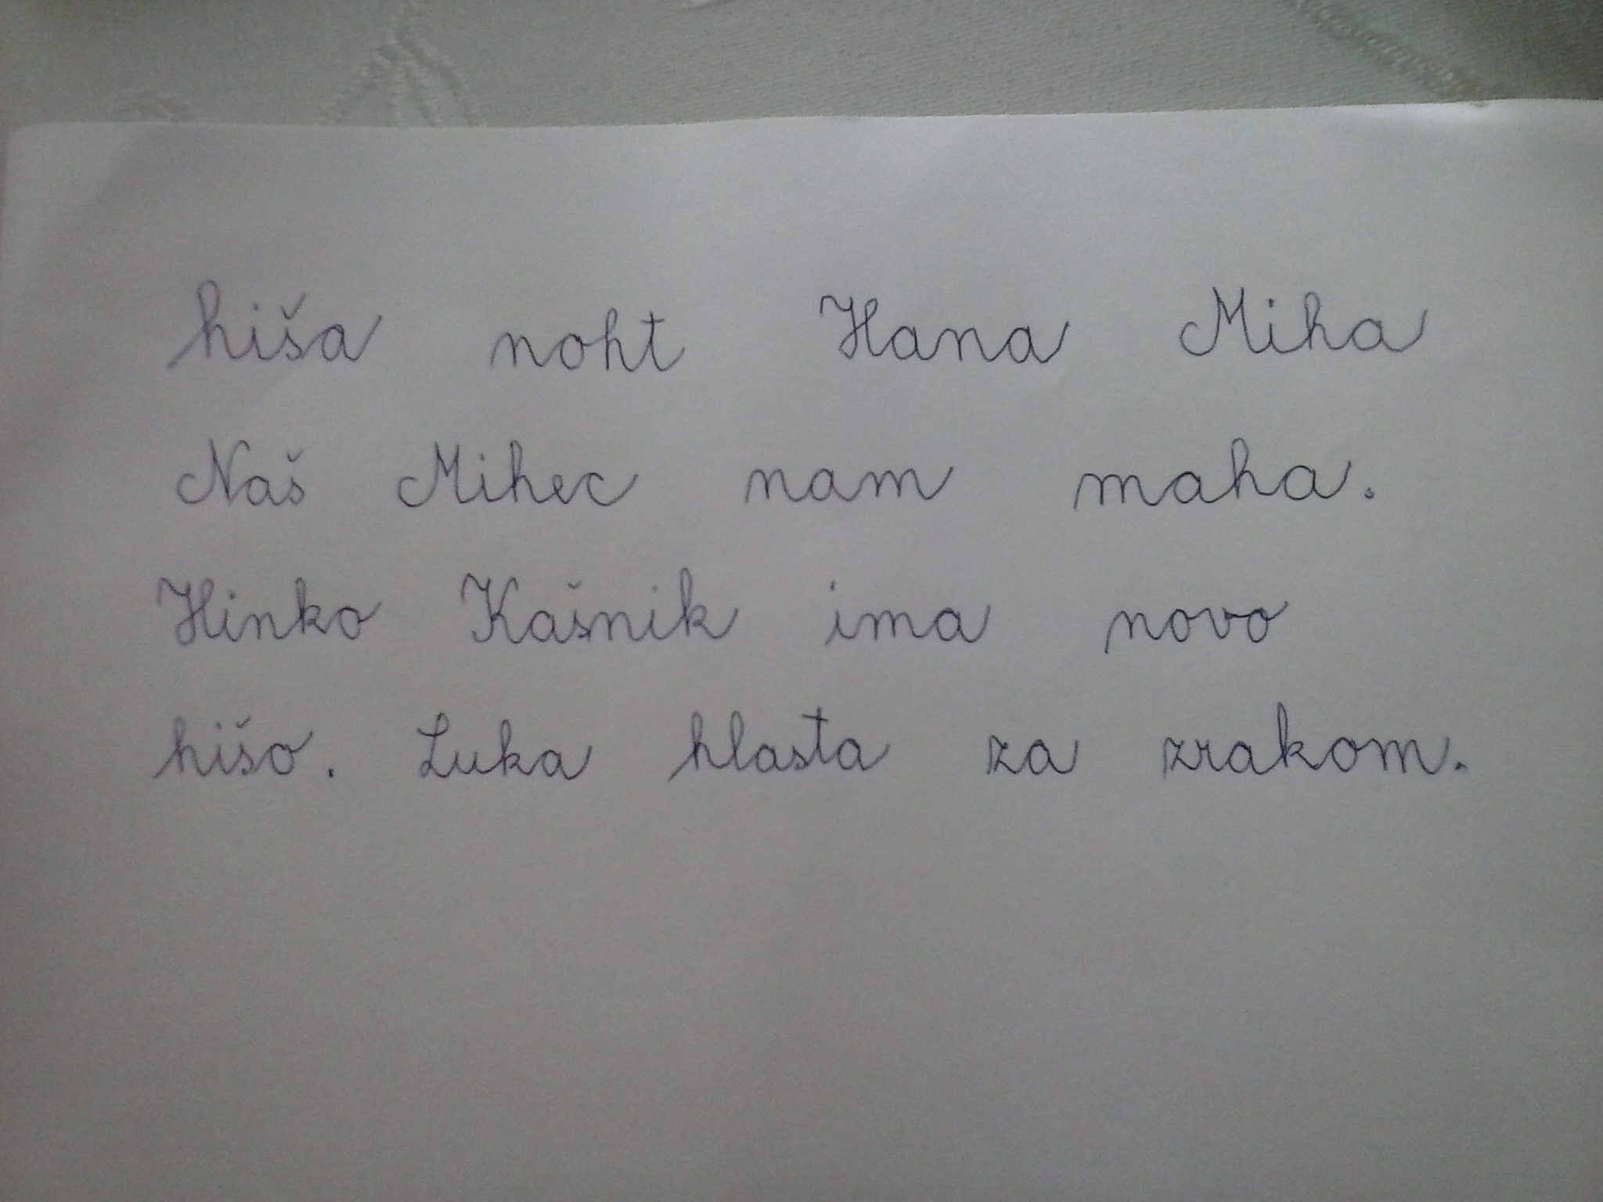

- Besede/povedi glasno preberi in dodaj še 5 svojih (kruh, hren, vihar, Vihar, Haris).
LIKOVNA VZGOJA: PTICE SPOMLADI
Nariši ptico, jo pobarvaj, izreži in prilepi na vrvico, vejo …

